หน่วยการเรียนรู้ที่ ๔ รวมพลัง สร้างสุข
แผนการจัดการเรียนรู้ที่ ๕ เรื่อง ครอบครัวมีสุข ห้องเรียนมีสุข (๒)
ส ๑๔๒______หน้าที่พลเมือง ๔ กลุ่มสาระการเรียนรู้สังคมศึกษา ศาสนา และวัฒนธรรม

ชั้นประถมศึกษาปีที่ ๔ เวลา ๑ ชั่วโมง


ผลการเรียนรู้

] ปฏิบัติตนตามบทบาทหน้าที่ มีส่วนร่วมและรับผิดชอบในการตัดสินใจในกิจกรรมของครอบครัวและห้องเรียน (ข้อ ๗)
] ปฏิบัติตนเป็นผู้มีวินัยในตนเอง (ข้อ ๑๐)


สาระสำคัญ/ความคิดรวบยอด/หลักการ

บทบาทหน้าที่ของการเป็นสมาชิกที่ดีของครอบครัวและห้องเรียนมีหลายประการ เป็นต้นว่า การเป็นผู้นำและการเป็นสมาชิกที่ดี การมีเหตุผลยอมรับความคิดเห็นของผู้อื่น และการปฏิบัติตามเสียงข้างมากและยอมรับฟังเสียงข้างน้อย


สาระการเรียนรู้

๑. บทบาทหน้าที่ของการเป็นสมาชิกที่ดีของครอบครัวและห้องเรียน
- การเป็นผู้นำและการเป็นสมาชิกที่ดี
- การมีเหตุผลและยอมรับความคิดเห็นของผู้อื่น
- การปฏิบัติตามเสียงข้างมากและยอมรับฟังเสียงข้างน้อย
๒. กิจกรรมต่าง ๆ ของครอบครัวและห้องเรียน
๓. การมีวินัยในตนเองด้านความซื่อสัตย์สุจริต ขยันหมั่นเพียร อดทน ใฝ่หาความรู้ ตั้งใจปฏิบัติหน้าที่ และยอมรับผลที่เกิดจากการกระทำของตนเอง


สมรรถนะสำคัญของผู้เรียน
ฐาน

 ความสามารถในการสื่อสาร
- ความสามารถในการคิด
- การคิดวิเคราะห์
- การคิดสังเคราะห์
- การคิดประเมินค่า
- การคิดอย่างมีวิจารณญาณ
- การคิดสร้างสรรค์
- ความสามารถในการแก้ปัญหา
- ความสามารถในการใช้ทักษะชีวิต


คุณลักษณะอันพึงประสงค์และค่านิยม
ฐาน

คุณลักษณะอันพึงประสงค์ | ค่านิยมหลักของคนไทย
- รักชาติ ศาสน์ กษัตริย์    - ซื่อสัตย์สุจริต    - มีวินัย  - ใฝ่เรียนรู้    - อยู่อย่างพอเพียง  - มุ่งมั่นในการทำงาน    - รักความเป็นไทย  - มีจิตสาธารณะ   | - มีความรักชาติ ศาสนา พระมหากษัตริย์    - ซื่อสัตย์ เสียสละ อดทน    - กตัญญูต่อพ่อแม่ ผู้ปกครอง ครูบาอาจารย์  - ใฝ่หาความรู้ หมั่นศึกษาเล่าเรียน ทั้งทางตรง    และทางอ้อม  - รักษาวัฒนธรรมประเพณีไทยอันงดงาม  - มีศีลธรรม รักษาความสัตย์ หวังดีต่อผู้อื่น  เผื่อแผ่และแบ่งปัน  - เข้าใจ เรียนรู้การเป็นประชาธิปไตย อันมีพระมหากษัตริย์ทรงเป็นประมุข ที่ถูกต้อง  - มีระเบียบวินัย เคารพกฎหมาย ผู้น้อยรู้จัก  การเคารพผู้ใหญ่    - มีสติรู้ตัว รู้คิด รู้ทำ รู้ปฏิบัติ ตามพระราชดำรัสของพระบาทสมเด็จพระเจ้าอยู่หัว  - รู้จักดำรงตนอยู่โดยใช้หลักปรัชญาของเศรษฐกิจพอเพียง  - มีความเข้มแข็งทั้งร่างกายและจิตใจ ไม่ยอมแพ้ต่ออำนาจฝ่ายต่ำหรือกิเลส มีความละอาย  เกรงกลัวต่อบาปตามหลักของศาสนา  - คำนึงถึงผลประโยชน์ของส่วนรวมและของชาติมากกว่าผลประโยชน์ของตนเอง  


ภาระงาน/ชิ้นงาน
ฐาน

๑. สมุดภาพบทบาทและหน้าที่ของสมาชิกในครอบครัว
๒. ชิ้นงานที่ ๙ เรื่อง การปฏิบัติตนตามบทบาทหน้าที่ในฐานะเป็นผู้นำและสมาชิก

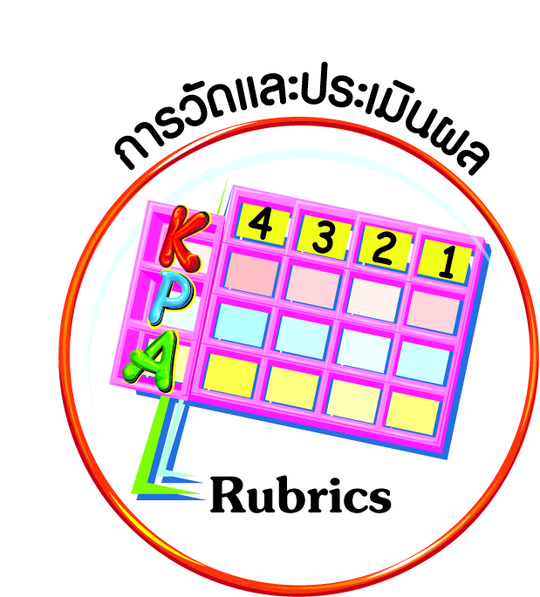
การวัดและประเมินผล
ฐาน

- แบบประเมินพฤติกรรมรายบุคคล
- การประเมินผลตามสภาพจริง (Rubrics)
- เกณฑ์การให้คะแนน (ระดับคะแนน-ระดับคุณภาพ)

การจัดกิจกรรมการเรียนรู้
ฐาน

๑. นักเรียนนำภาพสมาชิกครอบครัวของตนเองมาจัดทำสมุดภาพบทบาทและหน้าที่ของสมาชิกในครอบครัว
๒. ครูนำกระดาษที่จัดเตรียมมาให้นักเรียนทำสมุดภาพ ให้นักเรียนติดภาพของแต่ละบุคคล
ลงในสมุดภาพที่นักเรียนจัดทำขึ้น พร้อมทั้งให้ระบุว่าเป็นบุคคลใด มีความสำคัญอย่างไร มีหน้าที่ใดบ้างในครอบครัว และให้เขียนข้อตกลงร่วมกันของสมาชิกในครอบครัวในแผ่นสุดท้ายของ
สมุดภาพ ระบุข้อดีในการปฏิบัติตามข้อตกลงของครอบครัว
๓. ครูตรวจสอบการปฏิบัติงานของนักเรียน ให้คำปรึกษา ข้อเสนอแนะและข้อคิดเห็นเพิ่มเติม
๔. นักเรียนนำเสนอผลงานของตนเองหน้าชั้นเรียน ครูและเพื่อน ๆ ร่วมกันประเมินผล
การทำงานและประเมินตนเอง ให้ข้อเสนอแนะและข้อคิดเห็นให้สมบูรณ์ยิ่งขึ้น รวมทั้งนำสมุดภาพไปให้ผู้ปกครองร่วมประเมินผลงาน
๕. ให้นักเรียนทำชิ้นงานที่ ๙ เรื่อง การปฏิบัติตนตามบทบาทหน้าที่ในฐานะเป็นผู้นำและสมาชิก
๖. นักเรียนร่วมกันเฉลยแนวทางการปฏิบัติตนตามบทบาทหน้าที่ในฐานะเป็นผู้นำ และสมาชิกที่ดี ครูและนักเรียนอภิปรายสรุปร่วมกัน


การจัดบรรยากาศเชิงบวก
ฐาน

ให้นักเรียนมีโอกาสได้เห็นแบบอย่างที่ดี ได้เรียนรู้การประพฤติปฏิบัติที่ถูกต้องดีงาม ร่วมกันแสดงความคิด ความรู้สึก แลกเปลี่ยนประสบการณ์เพื่อขยายการเรียนรู้ สามารถศึกษาจากสื่อและแหล่งเรียนรู้ที่หลากหลาย ครูเป็นผู้แนะนำแนวทางที่ถูกต้อง


สื่อการเรียนรู้และแหล่งการเรียนรู้
ฐาน

(-)


ข้อเสนอแนะของผู้บริหารสถานศึกษา

______________________________________________________________________________
______________________________________________________________________________
______________________________________________________________________________
______________________________________________________________________________
______________________________________________________________________________
______________________________________________________________________________
______________________________________________________________________________
______________________________________________________________________________
______________________________________________________________________________
______________________________________________________________________________
______________________________________________________________________________
______________________________________________________________________________
______________________________________________________________________________
______________________________________________________________________________
______________________________________________________________________________
______________________________________________________________________________
______________________________________________________________________________
______________________________________________________________________________
______________________________________________________________________________
______________________________________________________________________________
______________________________________________________________________________
______________________________________________________________________________
______________________________________________________________________________
______________________________________________________________________________

ลงชื่อ_________________________ (ผู้บริหารสถานศึกษา)
(_________________________)
________/________/________
บันทึกหลังการสอน

ผลการจัดการเรียนการสอน
]
______________________________________________________________________________
______________________________________________________________________________
______________________________________________________________________________
______________________________________________________________________________
______________________________________________________________________________
______________________________________________________________________________

ปัญหา / อุปสรรค
]

______________________________________________________________________________
______________________________________________________________________________
______________________________________________________________________________
______________________________________________________________________________
______________________________________________________________________________
______________________________________________________________________________

แนวทางแก้ไข
]

______________________________________________________________________________
______________________________________________________________________________
______________________________________________________________________________
______________________________________________________________________________
______________________________________________________________________________
______________________________________________________________________________

ลงชื่อ_____________________________ (ผู้บันทึก)
(____________________________)
_________/__________/________

